八年级上册 第一章 第一节 中国的疆域（第1课时）
【学习目标】
1.运用地图说出我国的地理位置及特点。
2.运用地图说出我国领土范围，记住我国的面积。
3.理解我国位置的优越性。
【学习重难点】1.我国的地理位置及特点 2.我国位置的优越性
- 预习学案
【预习指导】：在解决问题之前必须仔细阅读教材，并用铅笔及时圈画认为重要的知识点，然后根据预习内容再次阅读教材，在阅读中深入思考，独立完成每个预习任务。
学习任务一：阅读课本P2图1-1，掌握我国的地理位置特点 。
1、半球位置：（描出赤道、北回归线、北极圈）从南、北半球看，我国位于 半球，
（描出20°W和160°E）从东、西半球看，我国位于 半球。
2、纬度位置：（描出北回归线、北极圈）亚洲跨纬度比较广 ，大部分位于 带，少部分位于 带，没有 带。
3、海陆位置：位于亚洲 部， 太平洋 岸。
学习任务二：阅读课本P3图1-2，能够说出我国的领土四至范围，并理解南北、东西地理差异及原因。
1、我国领土四至：
最北端： 漠河县北端的 江主航道中心线上 。（ ^{O}N）
最南端： 南沙群岛中的 。（ ^{O}N)
最东端： 江与 江主航道中心线的汇合处 。（ ^{O}E）
最西端： 新疆 高原 。（ ^{O}E）
- 我国南北跨纬度近 °，东西跨经度约 °
- 阅读课本P4图1-4及活动要求，思考我国南北跨纬度广给我国南北方带来什么影响

我国东西跨经度广给我国东西方带来怎样的明显差异？

学习任务三：阅读课文P4第一段及P5活动，记住我国的面积，理解我国位置的优越性。
- 我国陆地总面积约 万 平方千米，差不多与 洲的面积相等，居世界第
位。
- 阅读地图册《世界政治地图》，完成P1活动2、3题，我国是个海陆兼备的国家，海陆兼备的位置特点，给我国带来哪些优越性？请举例说明
。 。
【预习诊断】
1、我国大陆领土面积约为960万平方千米，居世界（ ）
A．第一位 B．第二位 C．第三位 D．第四位
2．我国领土最南端在（ ）A．海南岛 B．曾母暗沙 C．黄岩岛 D．钓鱼岛
3、小强学习了中国地理后，在日记中这样描述其地理位置，你认为正确的是 ( )
A.从东西半球看，我国位于西半球
B.从南北半球看，我国位于南半球
C.大部分位于北温带和北寒带，没有热带
D.位于亚洲的东部，太平洋西岸，海陆兼备
2016年春晚，为了真正体现东西而北中．全民大联欢，央视特别设置了东西而北四大分会分场（如图）．家住乌鲁木齐的小明有幸能来到北京主会场现看春晚，完成4题．
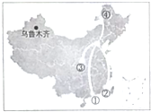
4．小刚到北京后．发现北京的日出时间比乌鲁木齐早了近两小时，小刚感到很纳闷．请你帮他找出主要原因（ ）
A．纬度位置差异的结果 B．海拔高度不同的结果
C．地球自转的结果 D．地球公转的结果
5．下列对我国地理位置和范围的评价，不正确的是（ ）
A．南北跨纬度广，气候差异大，为发展多种农业经济提供了有利条件
B．辽阔的海域，便于海洋事业和国际贸易的发展
C．陆地疆域深入亚欧大陆内部，便于与众多陆上邻国发展边境贸易
D．领土全部位于北温带，温和多雨，利于农业生产

【拓展训练】
一首歌唱到：“遥远的东方有一条龙，她的名字叫中国。”结合下图回答l～2题。
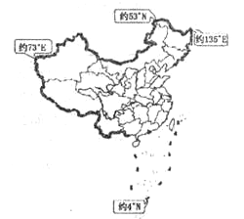
1.“东方”是指（ ）
A．太平洋东岸 B．亚洲东部
C．印度洋东岸 D．大西洋西岸
2.关于中国地理位置的优越性，错误的是（ ）
A．从纬度位置看，大部分位于北温带，小部分位于热带，没有寒带，为大多数农作物的生长提供了足够的热量。
B．我国南北跨纬度大，南北气候差异大，为发展多种农业提供了有利条件。
C．东临太平洋，有利于发展海洋事业和对外交流。
D．面临大洋，背靠大陆，有利于形成温带海洋性气候，有利
于海洋温暖气流在我国东部广大地区形成较厚的冰川。
3、根据世界时区的划分，我国东西共跨（ ）
A、4个时区 B、5个时区 C、6个时区 D、7个时区
4、我国幅员辽阔，东西相距5 000多千米，跨经度60多度，这就造成了 ( )
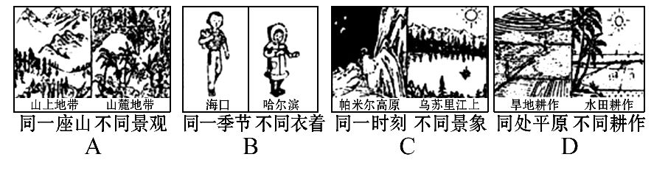
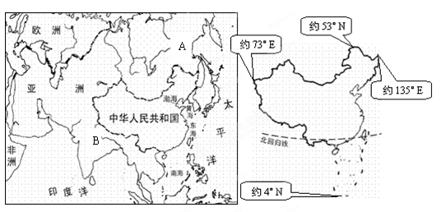
5.认识祖国：中国幅员辽阔，地理位置优越。读下图，回答问题。

（1）我国位于 洲的东部， 洋的西岸。
（2）我国陆地面积约 平方千米。领土最东端和最北端位于_______省。
（3）我国的邻国中，面积最大的是A 国，人口最多的是B 国。

限时作业（10分）
得分_________
一、选择题
1、我国领土绝大部分位于（ ）
A热带 B北温带 C南温带 D 南寒带
2、“当北国江城的钢花映红了飞雪，江南的田野正是春色妖娆”这两句歌词反映了我国南北方（ ）
A、纬度差异大 B、经度差异大 C、气温年较差大 D、年降水量差异大
3、有关我国地理位置的叙述，正确的是（ ）
A位于东半球，亚洲东部，西邻太平洋
B 领土最北端在漠河
C 从经度来看，我国全属东经度；从纬度来看，我国全属低纬度
D 我国南部有北回归线穿过
4．我国疆域四个端点中，位于北温带的有（ ）
①北端 ②南端 ③东端 ④西端
A．① B．①③④ C．①③ D．①④
5、我国每天最先迎来日出的省（ ）
A 吉林 B浙江 C新疆 D黑龙江
6、读中国在地球上的示意图，完成以下问题。
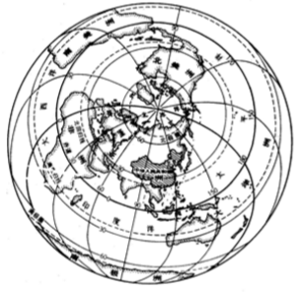
（1）在图中描出东西半球和南北半球的分界线，并说明我国的半球位置 。
（2）在图中描出地球五带的分界线， 并说明我国的纬度位置 。 线横穿我国的南部，使我国大部分领 土 位 于 ________ 带 ， 小 部 分 位 于 _________ 带 。 我 国 南 北 跨 纬 度 _________，气候差异_________，有 利于_________生产。
（3）我国位于_________大陆的东部， _________洋的西岸。来自海洋的湿润 空气使我国东部________充沛，水资 源 也 比 较 _________ 。 沿 海 港 湾 _________ ， 便 于 发 _________ 事业。

参考答案：
【预习诊断】
1、C 2、B 3、D 4、C 5、D
【拓展训练】
1、B 2、D 3、B 4、C 5、（1）亚洲 太平洋（2）960万 黑龙江（3）A B
限时作业:
1、B 2、A 3、D 4、B 5、D
- （1）北半球和西半球 （2）大部分在北温带 小部分在热带 大 大 多种农业经济（3）亚欧 太平洋 降水 丰富 优良 海洋

